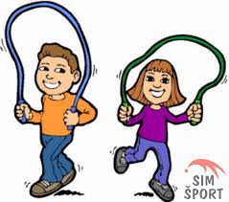 | RAZGIBAJ SE,  DA OSTANEŠ ZDRAV  PETEK , 29. 5. 2020

Aktivnost 1: | Družinski šport.  Imate v družini skupen šport? Mogoče radi tečete, kolesarite ali ste pohodniki? To je verjetno najboljši način, da družina ostaja fit in kakovostno preživlja skupni čas. | Dragi učenci, ponovno se bomo videli v živo, zato vam pošiljam za petek aktivnosti , ki so skupne za vso družino.  Veselimo se srečanja z vami v živo!
Aktivnost 2: | Ogled odbojkarske tekme na evropskem prvenstvu, uspeh slovenske reprezentance.  https://www.youtube.com/watch?v=EVsooTr0Y9k
Aktivnost 3: | PRVI KORAKI IGRANJA BADMINTONA  https://www.youtube.com/watch?v=eqmZhXXakhg

Nikoli ni prepozno, da postaneš to, kar bi lahko bil.
George Eliot

